

全栈开发实训
课程设计报告
智慧农业农产品溯源管理系统的设计与实现
 | 学 院： | ： | 人工智能与软件工程学院
 | 专 业 班 级： | ： | 2025级软件工程  班
 | 学 号： | ：
 | 学 生 姓 名： | ：
 | 报 告 成 绩： | ：
二〇二六年十月

目 录
1.引言 1
1.1 编写目的 1
1.2 背景 1
1.3 开发环境与技术选型 2
2.可行性分析 3
2.1 对现有系统的分析 3
2.1.1 市场调研 3
2.1.2 技术难度 3
2.2 技术可行性分析 3
2.3 经济可行性分析 4
2.4 社会因素可行性分析 4
3.需求分析 5
3.1 用户角色分析 5
3.2 功能需求 5
3.2.1 基础档案管理 5
3.2.2 生产批次与农事管理 5
3.2.3 质量检测管理 6
3.2.4 物流运输管理 6
3.2.5 溯源码与消费者查询 6
3.2.6 数据看板与系统管理 6
3.3 业务流程分析 6
3.4 非功能需求 7
4.总体设计 8
4.1 系统架构设计 8
4.2 功能模块设计 8
4.3 数据库设计 9
4.3.1 概念结构设计 9
4.3.2 逻辑结构设计 9
4.4 接口设计 12
5.详细设计 13
5.1 登录认证与权限控制 13
5.2 批次状态流转实现 14
5.3 溯源码生成与扫码查询 14
5.4 数据看板统计 15
5.5 前端界面实现 15
5.5.1 界面风格设计 15
5.5.2 主要页面 16
6.系统调试 20
6.1 测试环境 20
6.2 功能测试 20
6.3 权限与异常测试 21
6.4 调试中遇到的问题及解决 21
参考文献 23
总 结 24
附录 25
附录1 核心代码 25
附录2 部署说明与演示账号 25

1.引言

1.1 编写目的
本报告是《智慧农业农产品溯源管理系统》课程设计的总结文档，按照软件工程的基本过程，对系统的可行性分析、需求分析、总体设计、详细设计和系统调试进行完整记录。编写本报告的目的有三点：一是梳理系统从需求到实现的设计思路，说明各项设计决策的依据；二是为系统的部署、使用和后续维护提供参考资料；三是总结本次全栈开发实训中掌握的 Spring Boot、Vue3、MySQL 等技术，以及在开发与调试过程中遇到的问题和解决办法。
本报告的预期读者包括课程指导教师、参与项目的同学，以及今后需要部署或二次开发本系统的人员。

1.2 背景
“舌尖上的安全”一直是社会关注的焦点。近年来，农药残留超标、以次充好、产地造假等问题时有发生，消费者在购买农产品时往往无从得知产品产自哪里、种植过程中用过哪些农药化肥、是否经过检测。2022 年修订的《中华人民共和国农产品质量安全法》明确提出建立健全农产品质量安全追溯制度，各地也在大力推进“一品一码”的追溯体系建设。
重庆是农业大市，拥有奉节脐橙、江津花椒、永川秀芽、涪陵青菜头等一批国家地理标志农产品。这些特色产品单价高、品牌价值大，更需要可信的溯源手段来证明“正宗”。然而，很多中小型合作社和种植基地仍以纸质台账记录生产过程，信息分散在生产、检测、物流各个环节，出现质量问题时难以快速追查，消费者也无法直观看到产品的来龙去脉。
基于以上背景，本课题设计并实现了一套 B/S 架构的“智慧农业农产品溯源管理系统”。系统以“生产批次”为核心，把种植基地、农事作业、质量检测、物流运输等环节的数据串成一条完整的溯源链；质检合格的批次生成唯一的溯源码并打印成二维码标签，消费者用手机扫码即可查看产品从田间到餐桌的全过程。

1.3 开发环境与技术选型
系统采用前后端分离架构，后端基于 Spring Boot 提供 RESTful 接口，前端基于 Vue3 构建单页应用，数据存储使用 MySQL。主要开发环境与技术选型如表 1-1 所示。
表1-1 开发环境与技术选型
类别 | 名称及版本 | 用途
操作系统 | Windows 11 / Ubuntu 24.04 | 开发与部署环境
后端语言 | Java 17（JDK 17 及以上） | 后端开发语言
后端框架 | Spring Boot 3.3.5 | Web 服务、依赖注入、参数校验
持久层框架 | MyBatis-Plus 3.5.7 | 单表增删改查、条件构造器、分页插件
安全认证 | JJWT 0.12.6、BCrypt | 登录令牌签发与校验、密码加密
数据库 | MySQL 8.0 | 业务数据存储
前端框架 | Vue 3.5、Vue Router 4、Pinia | 单页应用、路由、状态管理
UI 与图表 | Element Plus 2.8、ECharts 5.5 | 界面组件、数据可视化
其他前端库 | Axios、qrcode、dayjs | 网络请求、二维码生成、日期处理
构建与部署 | Maven 3.9、Vite 5、Nginx、Docker Compose | 打包构建、反向代理、一键部署
开发工具 | IntelliJ IDEA、VS Code、Navicat | 编码、调试、数据库管理

2.可行性分析
可行性分析的目的是在投入开发之前，从市场现状、技术、经济和社会因素等方面判断项目是否值得做、能否做成。本章分别从这几个方面展开分析。

2.1 对现有系统的分析
目前农产品溯源的实现方式大致有三类：第一类是纸质台账加人工抽查，成本低但信息分散、容易遗失，也无法向消费者公开；第二类是大型企业或政府平台建设的追溯系统，如国家农产品质量安全追溯管理信息平台，功能完善但接入门槛较高，对小型合作社而言流程复杂；第三类是电商平台自带的商品溯源页面，只覆盖在该平台销售的商品，数据由商家单方面填写，可信度有限。

2.1.1 市场调研
通过查阅资料和走访调研发现，中小型种植基地对溯源系统的需求集中在以下几点：（1）操作要简单，种植户能在手机或电脑上直接登记农事；（2）检测、物流环节的信息要能和生产信息关联起来，而不是各记各的；（3）能低成本地生成二维码标签贴在包装上，提升产品的品牌溢价；（4）管理者希望看到汇总的数据，例如各批次进行到哪个环节、哪些产品被扫码最多。现有的大型平台在灵活性和成本上难以满足这些需求，这为轻量级溯源系统留出了空间。

2.1.2 技术难度
本系统的核心难点不在于单个功能的实现，而在于把多个环节的数据组织成一条“可信”的链：批次状态要随业务自动推进，不允许跳过质检直接发运；进入下一环节后，上一环节的记录要锁定，防止事后篡改；溯源码要唯一、不易猜测，并能统计扫码情况；不同角色只能操作自己负责的环节。这些规则需要在后端统一校验，而不能只依赖前端界面的限制。整体来看，这些难点均可通过合理的数据库设计和服务层规则实现，技术难度适中，适合作为全栈课程设计的题目。

2.2 技术可行性分析
后端采用的 Spring Boot 是目前 Java 领域最主流的 Web 开发框架，自动配置和起步依赖大大降低了搭建成本；MyBatis-Plus 在 MyBatis 的基础上提供了通用 Mapper 和条件构造器，单表操作几乎不需要手写 SQL，同时保留了编写复杂统计 SQL 的能力；JWT 无状态令牌适合前后端分离的认证场景。前端采用 Vue3 组合式 API 配合 Element Plus 组件库，可以快速搭建后台管理界面，ECharts 用于数据可视化，qrcode 库可以在浏览器端直接生成二维码。
以上技术均为开源、成熟且文档完善的技术，课程中也进行了系统学习，开发团队具备相应的技术基础。系统运行只需要 JDK、MySQL 和 Nginx，普通的云服务器或实验室电脑即可满足要求，因此在技术上是可行的。

2.3 经济可行性分析
开发成本方面，系统使用的 JDK、Spring Boot、Vue、MySQL、Nginx 等全部为开源免费软件，开发工具使用 IntelliJ IDEA 社区版或教育版、VS Code，无需购买商业授权；开发工作由学生在课程学时内完成，没有额外的人力成本。
运行成本方面，系统对硬件要求较低，2 核 4G 内存的云服务器即可流畅运行，年费用在数百元量级；溯源二维码由系统生成后用普通打印机或标签机打印即可，不需要购买专用的防伪码服务。对于合作社而言，用较低的成本就能为产品附加可查询的溯源信息，提升品牌信任度和售价，经济上是可行的。

2.4 社会因素可行性分析
从政策层面看，国家和地方持续推动农产品质量安全追溯体系建设，《农产品质量安全法》对生产记录、承诺达标合格证、追溯管理都提出了明确要求，本系统的方向与政策导向一致。从使用者层面看，智能手机和微信扫码已经十分普及，消费者扫码查看信息没有使用门槛。从法律层面看，系统只记录生产经营环节的业务数据，对外展示时对手机号等个人信息做了脱敏处理，不涉及侵犯隐私和知识产权的问题。综上，本项目在社会因素方面是可行的。

3.需求分析
需求分析阶段通过梳理农产品从种植到上市的业务流程，明确系统的使用者、需要实现的功能以及性能、安全等方面的要求。

3.1 用户角色分析
根据溯源链上各环节的分工，系统设置四类后台用户，另有无需登录的消费者，各角色的职责如表 3-1 所示。
表3-1 系统用户角色
角色 | 典型使用者 | 主要职责
管理员（ADMIN） | 合作社管理人员 | 拥有全部权限；管理用户账号；删除数据、作废溯源码、纠正批次状态
生产者（FARMER） | 基地负责人、种植户 | 维护种植基地和农产品档案；创建生产批次；登记农事记录；为合格批次生成溯源码
质检员（INSPECTOR） | 检测机构人员 | 对已采收的批次录入质量检测结果
物流员（LOGISTICS） | 承运单位人员 | 为质检合格的批次登记发运信息，确认到达
消费者 | 购买农产品的普通用户 | 无需登录，扫描包装上的二维码或输入溯源码查询产品来源

3.2 功能需求

3.2.1 基础档案管理
（1）种植基地管理：登记基地编号、名称、地址、面积、负责人、联系电话、产地环境（土壤、水源、气候）等信息，支持按名称、编号、地址模糊查询，支持启用和停用。已经产生生产批次的基地不能删除，只能停用。
（2）农产品管理：维护产品名称、类别（蔬菜、水果、粮油、茶叶、调味品等）、品种、计量单位、保质期、储存方式和简介。已有生产批次的产品不能删除。

3.2.2 生产批次与农事管理
（1）生产批次管理：批次是溯源的基本单位，代表同一基地同一季收获的同一种产品。创建批次时选择产品和基地，填写种植日期、采收日期、产量等信息，批次号可手工填写，留空时由系统按“B+日期+流水号”自动生成。批次列表支持按批次号、产品名、状态、产品、基地组合查询。批次详情页集中展示批次信息、流程进度、溯源时间线和溯源码。
（2）农事记录管理：记录播种/定植、施肥、灌溉、病虫害防治、除草、采收等田间作业，包括作业日期、作业人、投入品名称和用量。登记“采收”时，处于“种植中”的批次自动变为“已采收”并写入采收日期。批次进入质检环节后，农事记录锁定，不能再增删改。

3.2.3 质量检测管理
质检员对已采收的批次录入检测报告，包括报告编号（可自动生成）、检测日期、检测机构、检测人、农药残留、重金属、其他检测项目以及合格/不合格结论。系统以最近一次检测结论更新批次状态：合格则变为“质检合格”，不合格则变为“质检不合格”。批次发运后，质检记录锁定。

3.2.4 物流运输管理
物流员只能为质检合格的批次登记发运，记录运单号、承运单位、车牌号、司机、起运地、目的地、发车时间、运输温度等信息。批次存在在途运单时状态为“运输中”；物流员确认到达后，全部运单到达的批次自动变为“已上市”。

3.2.5 溯源码与消费者查询
（1）溯源码管理：质检合格的批次可以生成溯源码，一个批次只对应一个溯源码。系统提供二维码标签预览和 PNG 下载，便于打印后贴在包装上；记录每个溯源码的扫码次数和最近扫码时间；管理员可以作废或重新启用溯源码。
（2）消费者查询：消费者扫描二维码或在查询页输入溯源码后，无需登录即可查看产品信息、产地信息以及按时间排序的种植、质检、物流全过程。对于质检不合格的批次要给出明显的警示，对已作废或不存在的溯源码给出提示。每次查询都记入扫码日志。

3.2.6 数据看板与系统管理
（1）数据看板：展示基地数、产品数、批次数、溯源码数、累计扫码量、在途运单数等核心指标，以及批次生命周期分布、近 30 天扫码趋势、质检合格率、各类别批次数、扫码最多的产品和最新业务动态。
（2）系统管理：管理员可以新增、编辑、删除用户，分配角色，启用或停用账号，重置密码；所有用户可以在个人中心修改姓名、电话和登录密码。

3.3 业务流程分析
农产品从种植到上市需要经过多个环节，每个环节由不同的角色负责。系统用批次状态来表示批次所处的环节，状态只能由业务操作推进，不能随意修改（管理员纠错除外），批次状态流转如图 3-1 所示。
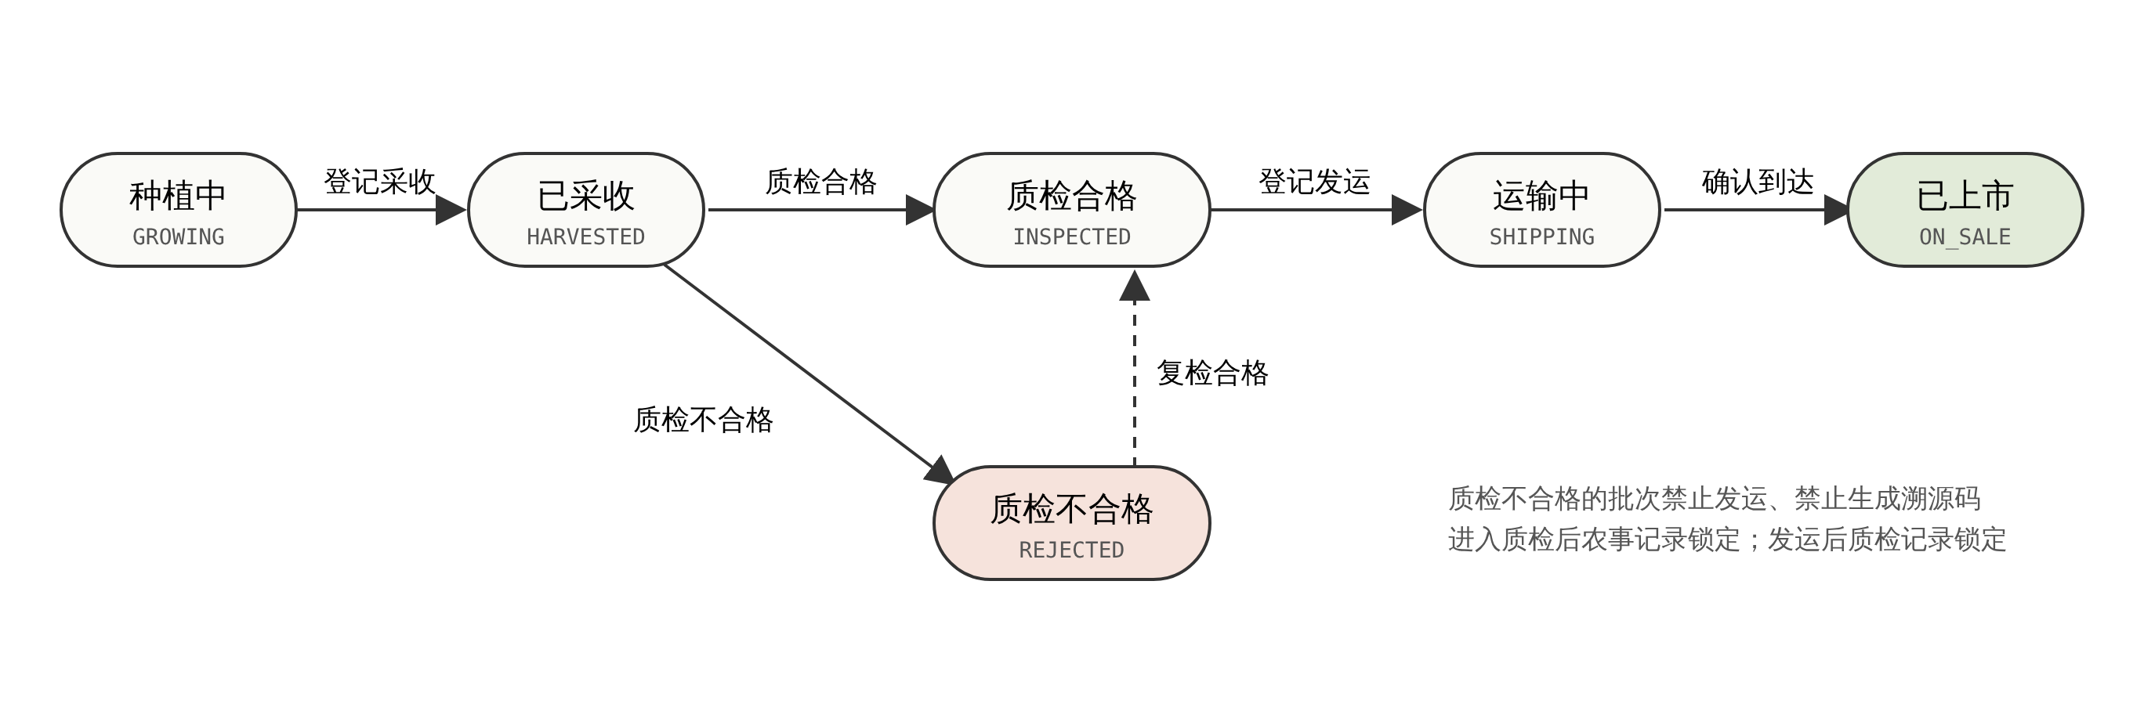
图3-1 批次状态流转图
具体而言：新建批次处于“种植中”；生产者登记“采收”后变为“已采收”；质检员录入检测结果后，根据结论变为“质检合格”或“质检不合格”，不合格的批次可以复检；物流员登记发运后变为“运输中”，确认到达后变为“已上市”。只有质检合格之后的批次才能发运和生成溯源码，这条规则保证了贴码上市的产品一定经过检测。

3.4 非功能需求
（1）安全性：用户密码使用 BCrypt 加密存储；除登录和消费者查询外，所有接口都必须携带有效的登录令牌；接口按角色控制权限，越权访问返回 403；消费者页面对基地负责人和司机的手机号做脱敏处理。
（2）数据一致性：业务规则统一在后端服务层校验，涉及多表修改的操作（如删除批次、录入质检并更新状态）使用事务保证一致性；已进入后续环节的记录不可修改，保证溯源数据可信。
（3）易用性：界面简洁统一，常用操作不超过三次点击；编号类字段支持自动生成；消费者查询页面适配手机屏幕；支持日间和夜间两种主题。
（4）性能与可维护性：列表查询均采用分页，单页数据量可控；代码按控制层、业务层、持久层分层组织；提供 Docker Compose 一键部署和部署手册，便于迁移和维护。

4.总体设计

4.1 系统架构设计
系统采用前后端分离的 B/S 架构，自上而下分为表现层、接入层、业务层和数据层，如图 4-1 所示。
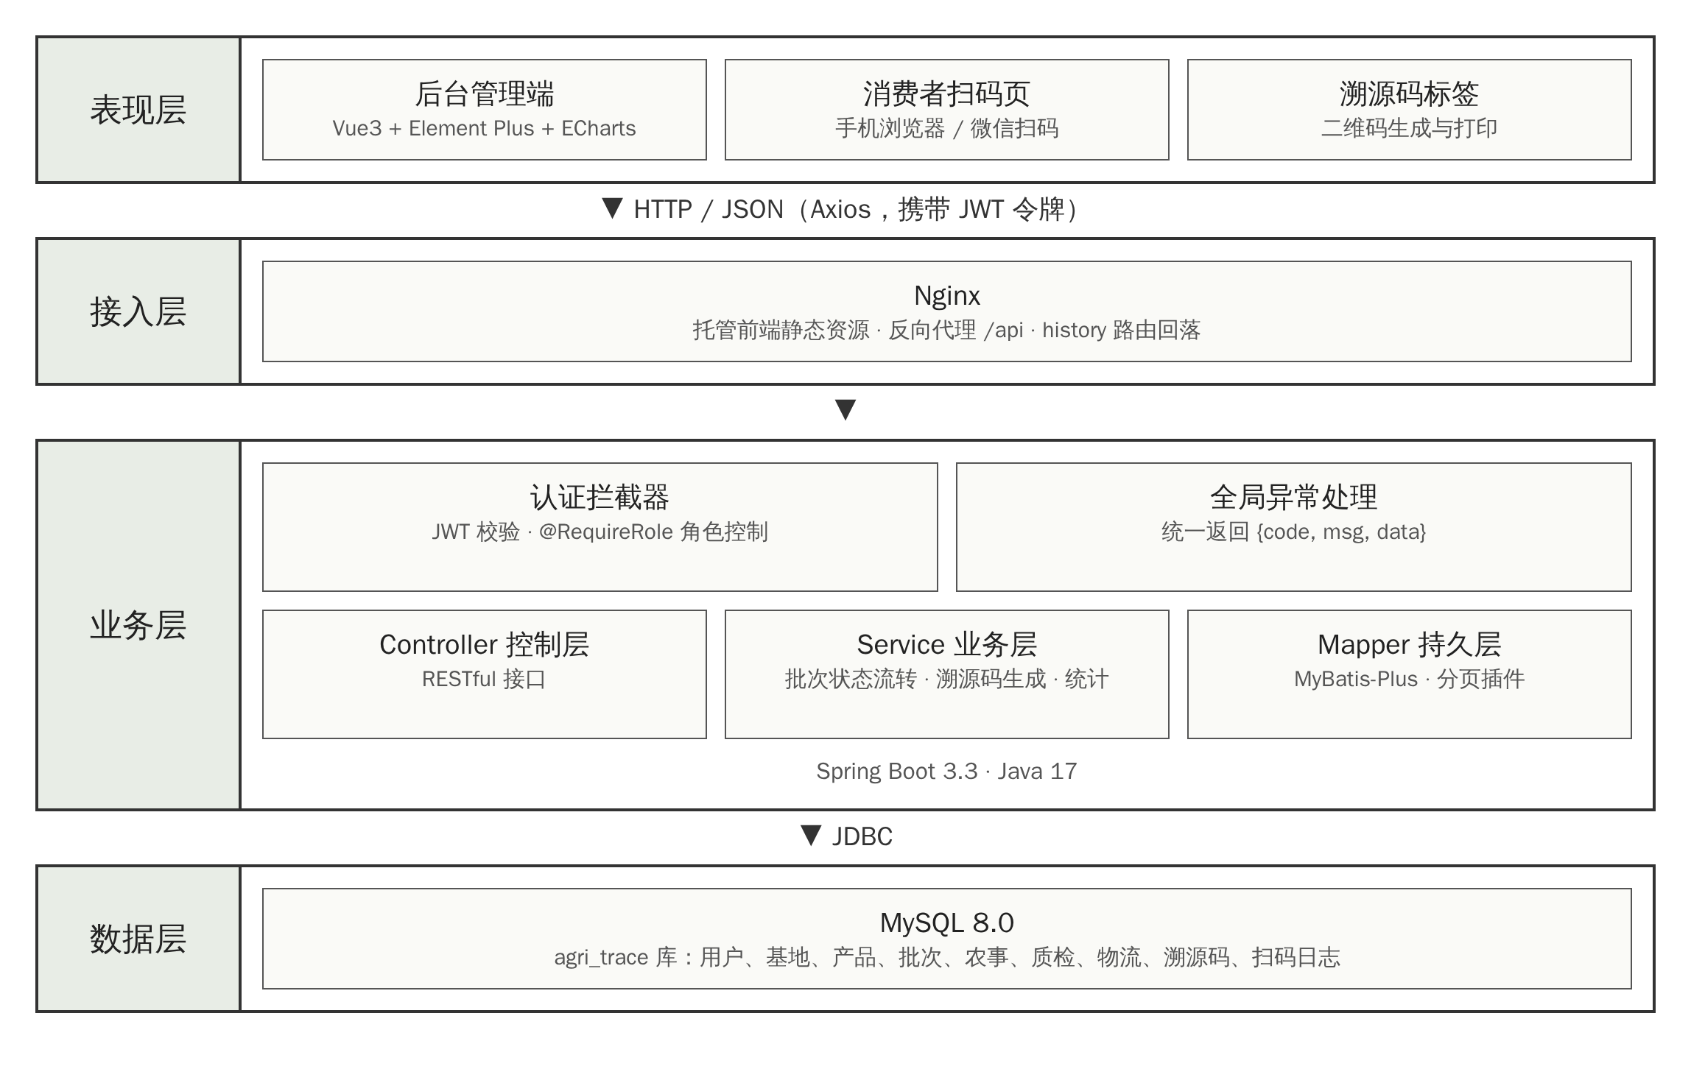
图4-1 系统架构图
表现层包括后台管理端、消费者扫码页和溯源码标签，均由 Vue3 单页应用实现，通过 Axios 以 JSON 格式调用后端接口，登录后的请求在请求头中携带 JWT 令牌。接入层由 Nginx 承担，负责托管前端打包后的静态资源，并把以 /api 开头的请求反向代理到后端服务。业务层是 Spring Boot 应用，请求先经过认证拦截器完成令牌校验和角色判断，再由 Controller 接收参数、Service 执行业务规则、Mapper 通过 MyBatis-Plus 访问数据库，所有异常由全局异常处理器统一转换为 {code, msg, data} 格式的响应。数据层使用 MySQL 8.0 存储全部业务数据。

4.2 功能模块设计
根据需求分析，系统划分为数据看板、档案管理、溯源链管理、系统管理和消费者查询五大模块，功能模块结构如图 4-2 所示。其中溯源链管理是系统的核心，包含生产批次、农事记录、质量检测、物流运输和溯源码五个子模块，各子模块之间通过批次关联并由批次状态串联起来。
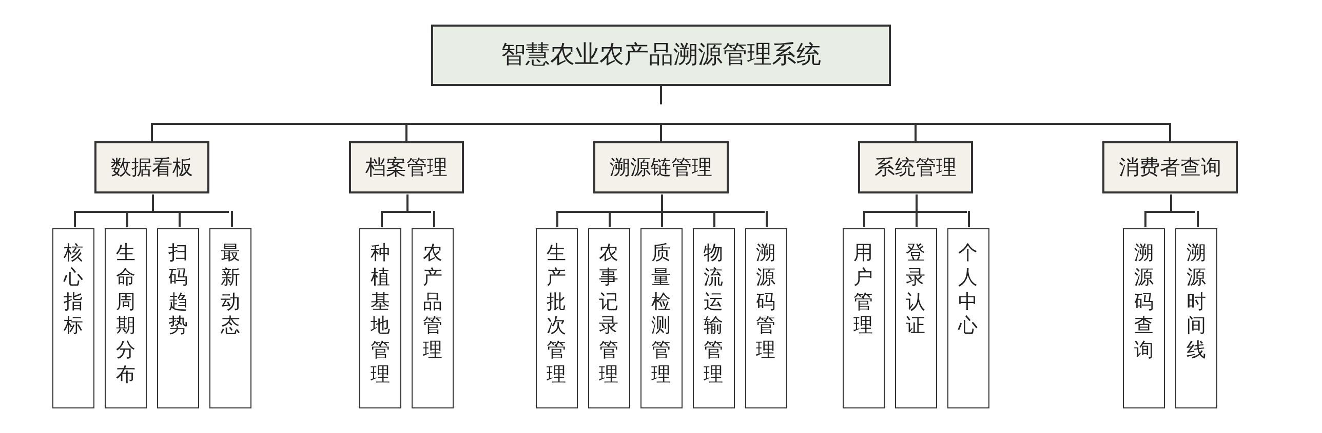
图4-2 系统功能模块图

4.3 数据库设计

4.3.1 概念结构设计
系统的核心实体是生产批次：一个种植基地可以种植多个批次，一种农产品可以有多个批次，一个用户可以创建多个批次；一个批次有多条农事记录、多条质检记录和多条物流记录；一个批次对应一个溯源码，一个溯源码可以产生多条扫码日志。系统 E-R 图如图 4-3 所示（为使图面清晰，实体属性在表 4-1 至表 4-5 中列出）。
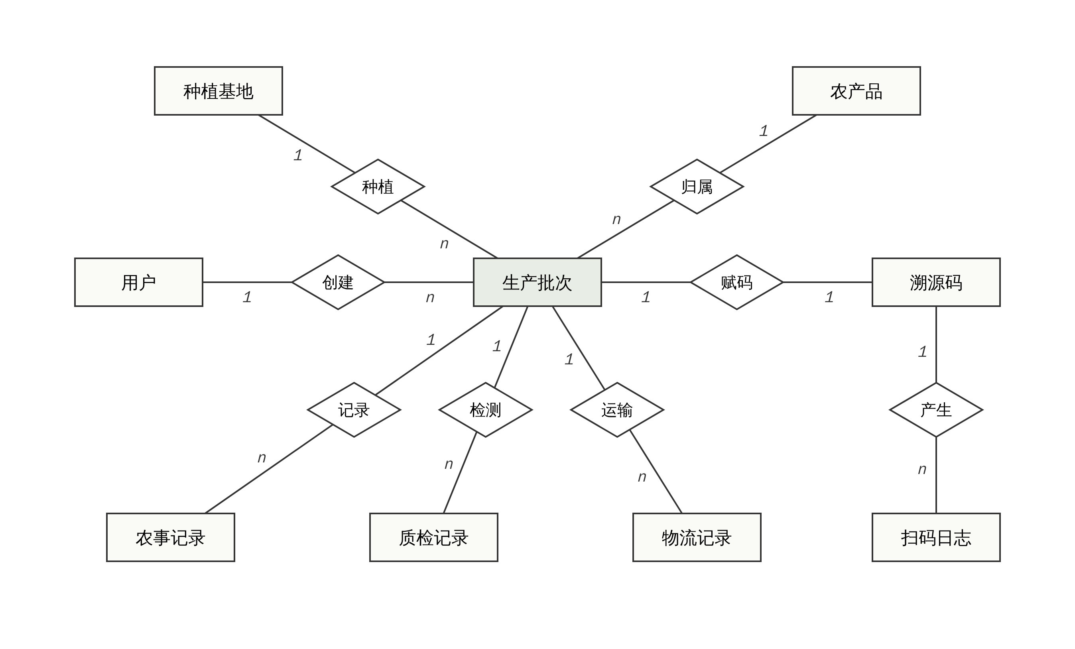
图4-3 系统 E-R 图

4.3.2 逻辑结构设计
根据 E-R 图，系统共设计 9 张数据表，统一使用 InnoDB 引擎和 utf8mb4 字符集，主键均为自增 BIGINT，各表概况如表 4-1 所示。
表4-1 数据表一览
表名 | 中文名 | 说明
sys_user | 用户表 | 登录名唯一，密码为 BCrypt 密文，role 区分四种角色
farm_base | 种植基地表 | 基地编号唯一，status 表示使用中/停用
product | 农产品表 | 品类档案：类别、品种、单位、保质期、储存方式
batch | 生产批次表 | 批次号唯一，关联产品和基地，status 记录生命周期状态
farming_record | 农事记录表 | 关联批次，type 表示农事类型
inspection | 质检记录表 | 报告编号唯一，result 为 PASS/FAIL
logistics | 物流记录表 | 运单号唯一，status 为 IN_TRANSIT/ARRIVED
trace_code | 溯源码表 | 溯源码唯一，batch_id 唯一（一批一码），记录扫码次数
trace_scan_log | 扫码日志表 | 记录每次扫码的时间、IP，用于统计扫码趋势

其中生产批次表、质检记录表、物流记录表和溯源码表是溯源链的关键数据，其结构分别如表 4-2 至表 4-5 所示。
表4-2 生产批次表（batch）
字段名 | 类型 | 约束 | 说明
id | BIGINT | 主键，自增 | 批次 ID
batch_no | VARCHAR(40) | 非空，唯一 | 批次号，如 B20251208-001
product_id | BIGINT | 非空，索引 | 所属农产品
base_id | BIGINT | 非空，索引 | 种植基地
plant_date | DATE |  | 种植日期
harvest_date | DATE |  | 采收日期
quantity | DECIMAL(12,2) |  | 产量
status | VARCHAR(20) | 非空，默认 GROWING | 批次状态
remark | VARCHAR(500) |  | 备注
created_by | BIGINT |  | 创建人
created_at / updated_at | DATETIME | 默认当前时间 | 创建、更新时间

表4-3 质检记录表（inspection）
字段名 | 类型 | 约束 | 说明
id | BIGINT | 主键，自增 | 记录 ID
batch_id | BIGINT | 非空，索引 | 被检批次
report_no | VARCHAR(40) | 非空，唯一 | 检测报告编号
inspect_date | DATE | 非空 | 检测日期
agency | VARCHAR(100) |  | 检测机构
inspector | VARCHAR(50) |  | 检测人
pesticide_residue | VARCHAR(50) |  | 农药残留
heavy_metal | VARCHAR(50) |  | 重金属
other_items | VARCHAR(300) |  | 其他检测项
result | VARCHAR(10) | 非空 | PASS 合格 / FAIL 不合格
conclusion | VARCHAR(500) |  | 结论说明

表4-4 物流记录表（logistics）
字段名 | 类型 | 约束 | 说明
id | BIGINT | 主键，自增 | 记录 ID
batch_id | BIGINT | 非空，索引 | 运输批次
waybill_no | VARCHAR(40) | 非空，唯一 | 运单号
carrier / vehicle_no | VARCHAR |  | 承运单位、车牌号
driver / driver_phone | VARCHAR |  | 司机、司机电话
from_addr / to_addr | VARCHAR(200) | 非空 | 起运地、目的地
depart_time | DATETIME | 非空 | 发车时间
arrive_time | DATETIME |  | 到达时间
temperature | VARCHAR(30) |  | 运输温度
status | VARCHAR(20) | 非空 | IN_TRANSIT 运输中 / ARRIVED 已到达

表4-5 溯源码表（trace_code）
字段名 | 类型 | 约束 | 说明
id | BIGINT | 主键，自增 | 记录 ID
code | VARCHAR(32) | 非空，唯一 | 溯源码，如 T6QK8M3NXA2P
batch_id | BIGINT | 非空，唯一 | 对应批次（一批一码）
scan_count | INT | 非空，默认 0 | 累计扫码次数
last_scan_at | DATETIME |  | 最近扫码时间
status | TINYINT | 非空，默认 1 | 1 有效 / 0 作废
created_at | DATETIME | 默认当前时间 | 生成时间

4.4 接口设计
后端接口遵循 RESTful 风格，统一以 /api 为前缀，使用 GET 查询、POST 新增、PUT 修改、DELETE 删除。所有接口返回统一的 JSON 结构 {code, msg, data}：code 为 200 表示成功，401 表示未登录或登录过期，403 表示无权限，400 表示业务校验失败，msg 为可直接展示给用户的提示信息。列表接口统一支持 page、size 分页参数，返回 {records, total}。主要接口如表 4-6 所示。
表4-6 主要接口列表
接口路径 | 方法 | 说明 | 权限
/api/auth/login | POST | 用户登录，返回令牌和用户信息 | 公开
/api/auth/me、/profile、/password | GET/PUT | 当前用户信息、修改资料、修改密码 | 登录用户
/api/users | GET/POST/PUT/DELETE | 用户管理、重置密码 | 管理员
/api/bases、/api/products | GET/POST/PUT/DELETE | 基地、产品档案管理 | 查询：登录用户；维护：生产者
/api/batches | GET/POST/PUT/DELETE | 批次管理；/{id} 返回批次全链路详情 | 维护：生产者
/api/farming-records | GET/POST/PUT/DELETE | 农事记录 | 维护：生产者
/api/inspections | GET/POST/PUT/DELETE | 质检记录 | 维护：质检员
/api/logistics | GET/POST/PUT/DELETE | 物流记录；/{id}/arrive 确认到达 | 维护：物流员
/api/trace-codes | GET/POST/PUT | 溯源码列表、生成、作废/启用 | 生成：生产者；作废：管理员
/api/dashboard/overview | GET | 数据看板统计 | 登录用户
/api/public/trace/{code} | GET | 消费者扫码查询并记录扫码 | 公开

5.详细设计
本章选取系统中最关键的几个功能，说明其实现思路和核心代码，并展示主要的界面。

5.1 登录认证与权限控制
用户登录时，后端根据用户名查询用户，用 BCryptPasswordEncoder 校验密码，并检查账号是否被停用；校验通过后，使用 JJWT 签发令牌，令牌中保存用户 ID、用户名、姓名和角色，默认有效期 24 小时。前端把令牌保存在 localStorage 中，Axios 请求拦截器自动在每个请求头中加入“Authorization: Bearer 令牌”，响应拦截器在收到 401 时清除令牌并跳转到登录页。
后端通过 Spring MVC 拦截器 AuthInterceptor 统一校验令牌，登录、消费者查询和健康检查接口被排除在外。权限控制使用自定义注解 @RequireRole，可以加在 Controller 类或方法上，方法上的注解优先；管理员总是放行。拦截器的核心逻辑如下：
public boolean preHandle(HttpServletRequest req, HttpServletResponse resp, Object handler) throws IOException {
if ("OPTIONS".equalsIgnoreCase(req.getMethod()) || !(handler instanceof HandlerMethod hm)) {
return true;
}
String header = req.getHeader("Authorization");
if (header == null || !header.startsWith("Bearer ")) {
return deny(resp, 401, "请先登录");
}
LoginUser user;
try {
user = jwtUtil.parse(header.substring(7));
} catch (JwtException | IllegalArgumentException e) {
return deny(resp, 401, "登录已过期，请重新登录");
}
RequireRole rr = hm.getMethodAnnotation(RequireRole.class);
if (rr == null) {
rr = hm.getBeanType().getAnnotation(RequireRole.class);
}
if (rr != null && !Roles.ADMIN.equals(user.role()) && Arrays.stream(rr.value()).noneMatch(user.role()::equals)) {
return deny(resp, 403, "没有权限执行该操作");
}
UserContext.set(user);
return true;
}
这种“注解 + 拦截器”的方式不需要引入完整的 Spring Security，配置简单，权限声明直接写在接口上，一目了然。例如质检接口的新增方法上标注 @RequireRole(Roles.INSPECTOR)，生产者调用时就会得到“没有权限执行该操作”的 403 响应。前端同样根据角色控制菜单和按钮的显示，但真正的权限校验以后端为准。

5.2 批次状态流转实现
批次状态不允许通过普通的编辑接口修改，而是在农事、质检、物流的服务层中，根据业务数据重新计算。这样做的好处是状态永远和业务记录保持一致，例如删除了唯一一条质检记录，批次会自动退回“已采收”。
质检服务在新增、修改、删除质检记录后调用 refreshBatchStatus，以最近一次检测结论为准更新批次状态：
private void refreshBatchStatus(Long batchId) {
Inspection latest = getOne(new LambdaQueryWrapper<Inspection>().eq(Inspection::getBatchId, batchId)
.orderByDesc(Inspection::getInspectDate).orderByDesc(Inspection::getId).last("LIMIT 1"));
String status = latest == null ? BatchStatus.HARVESTED
: "PASS".equals(latest.getResult()) ? BatchStatus.INSPECTED : BatchStatus.REJECTED;
batchService.setStatus(batchId, status);
}
物流服务的规则是：存在在途运单时批次为“运输中”，运单全部到达时为“已上市”，没有运单时退回“质检合格”：
private void refreshBatchStatus(Long batchId) {
Batch b = batchService.mustGet(batchId);
if (!BatchStatus.PASSED.contains(b.getStatus())) {
return;
}
boolean inTransit = exists(new LambdaQueryWrapper<Logistics>()
.eq(Logistics::getBatchId, batchId).eq(Logistics::getStatus, IN_TRANSIT));
boolean any = exists(new LambdaQueryWrapper<Logistics>().eq(Logistics::getBatchId, batchId));
batchService.setStatus(batchId, inTransit ? BatchStatus.SHIPPING : any ? BatchStatus.ON_SALE : BatchStatus.INSPECTED);
}
除了自动推进状态，各服务还负责“锁定”已完成环节的数据：农事服务只允许在“种植中、已采收”的批次上增删改记录；质检服务只允许对“已采收、质检合格、质检不合格”的批次操作；物流服务只接受质检合格之后的批次。所有违反规则的操作都会抛出 BusinessException，由全局异常处理器转换为带提示信息的响应，例如“批次 B20260601-001 已进入质检/流通环节，农事记录已锁定”。

5.3 溯源码生成与扫码查询
溯源码由字母“T”加 11 位随机字符组成，字符表去掉了 0/O、1/I 等容易混淆的字符，方便消费者手工输入；随机数使用 SecureRandom 生成，生成后检查数据库中是否重复，重复则重新生成。trace_code 表对 batch_id 建立唯一索引，从数据库层面保证一批一码；如果批次已有溯源码，生成接口直接返回已有的码。
前端使用 qrcode 库把“站点地址/trace/溯源码”编码成二维码，并在 Canvas 上绘制带产品名称、溯源码和批次号的标签，提供 PNG 下载，可直接打印后贴在包装上。
消费者访问 /trace/溯源码 页面时，前端调用公开接口 /api/public/trace/{code}。后端在一个事务中完成三件事：用“scan_count = scan_count + 1”的 SQL 原子地累加扫码次数并更新最近扫码时间；向 trace_scan_log 写入一条扫码日志（记录真实 IP，经过 Nginx 转发时从 X-Forwarded-For 头中获取）；查询批次全链路详情并对手机号做脱敏后返回。溯源码不存在或已作废时分别返回对应的提示。

5.4 数据看板统计
看板接口 /api/dashboard/overview 一次返回全部统计数据，减少前端请求次数。简单计数使用 MyBatis-Plus 的 selectCount；分组统计（批次状态分布、各类别批次数、质检结果分布、扫码最多的产品、近 30 天每日扫码次数）通过在 DashboardMapper 中用 @Select 注解编写 GROUP BY 聚合 SQL 实现。由于某些日期可能没有扫码，服务层会把近 30 天的每一天补齐，没有数据的日期补 0，保证折线图横轴连续。“最新动态”分别取农事、质检、物流最近的几条记录，按时间合并排序后返回。
前端使用 ECharts 绘制图表。图表颜色从 CSS 变量中读取，并监听主题切换事件重新绘制，使日间、夜间模式下的图表配色都清晰可读；条形图在条尾直接标注数值，折线图提供悬停十字线和数值提示。

5.5 前端界面实现

5.5.1 界面风格设计
界面采用“布面”风格：页面底色为米色纸面，侧边栏和重点卡片使用带细密布纹的田野绿色，强调文字使用麦穗金色，呼应农业主题。所有颜色定义为 CSS 变量，并覆盖 Element Plus 的主题变量，夜间模式只需切换一组变量即可。字体只使用系统自带的中文字体，避免加载网络字体导致的等待。后台采用左侧导航、右侧内容的布局，屏幕宽度小于 960 像素时侧边栏收起为抽屉，消费者页面则按手机屏幕单独设计。

5.5.2 主要页面
系统登录页如图 5-1 所示，左侧展示系统名称和溯源流程，右侧为登录表单，并提供四个演示账号的快捷填入。
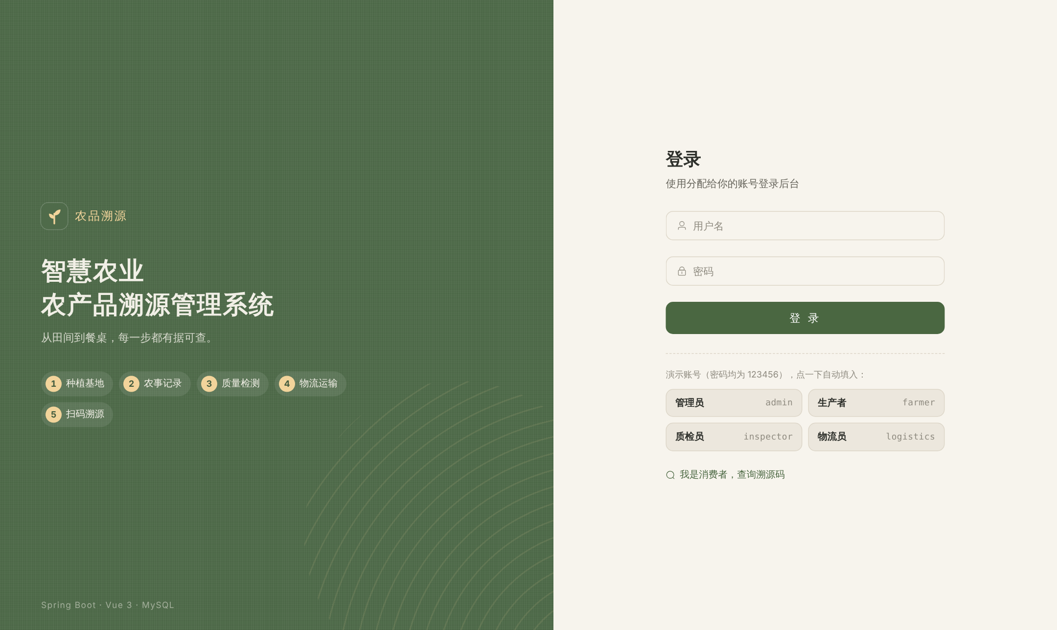
图5-1 登录页面
登录后进入数据看板，如图 5-2 所示，顶部为核心指标，中间为批次生命周期分布，点击某一状态可直接跳转到对应的批次列表。
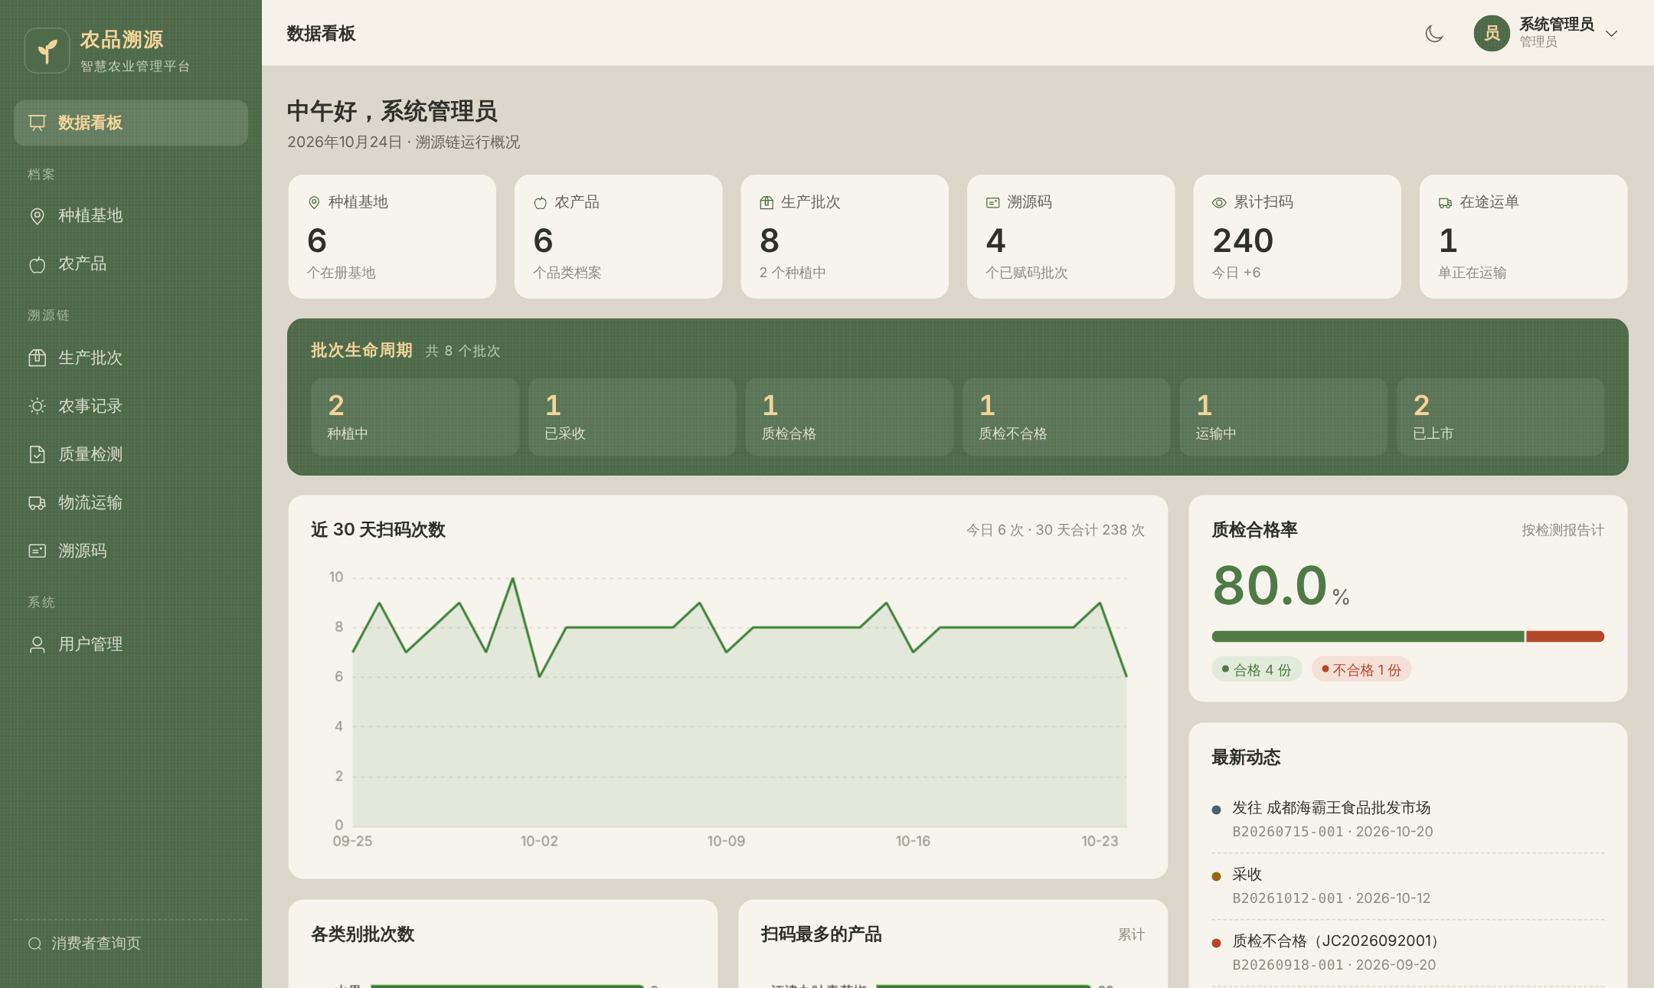
图5-2 数据看板页面
生产批次列表如图 5-3 所示，支持多条件组合查询，状态以带颜色圆点和文字的标签显示。
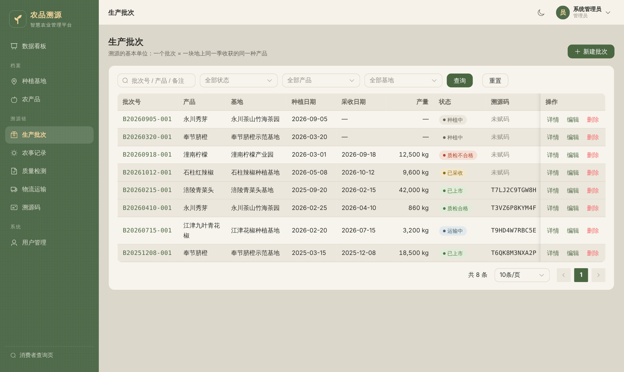
图5-3 生产批次列表页面
批次详情页如图 5-4 所示，顶部显示产品名称、批次号和当前状态，下方为流程进度条、批次信息和按时间排列的溯源时间线，右侧为溯源码标签。根据当前用户角色和批次状态，页面上会出现“记录农事”“录入质检”“登记发运”等快捷按钮。
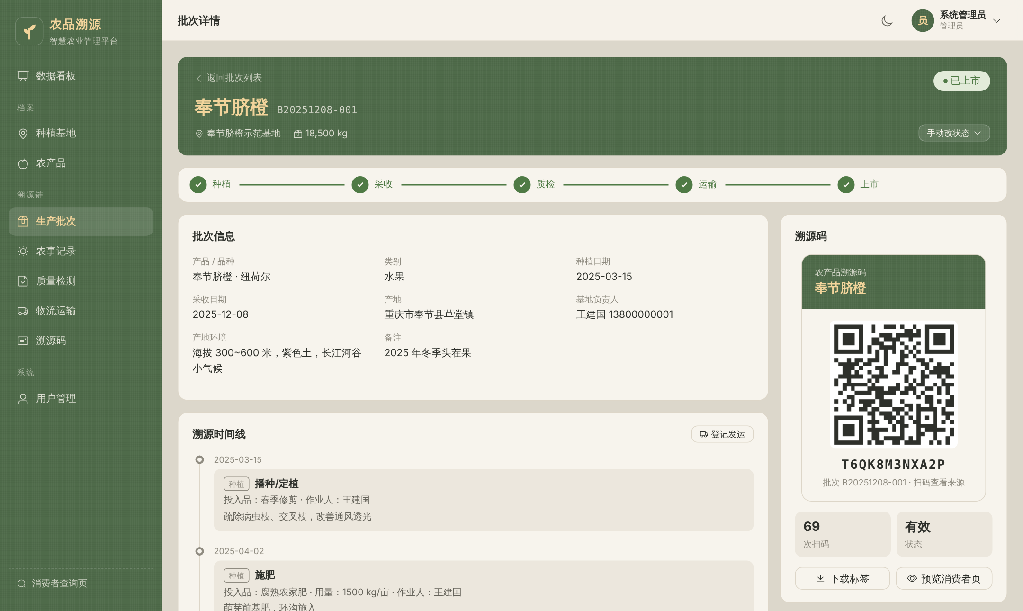
图5-4 批次详情页面
质检员录入检测结果的表单如图 5-5 所示，批次下拉框只列出可以送检的批次，报告编号留空时自动生成。
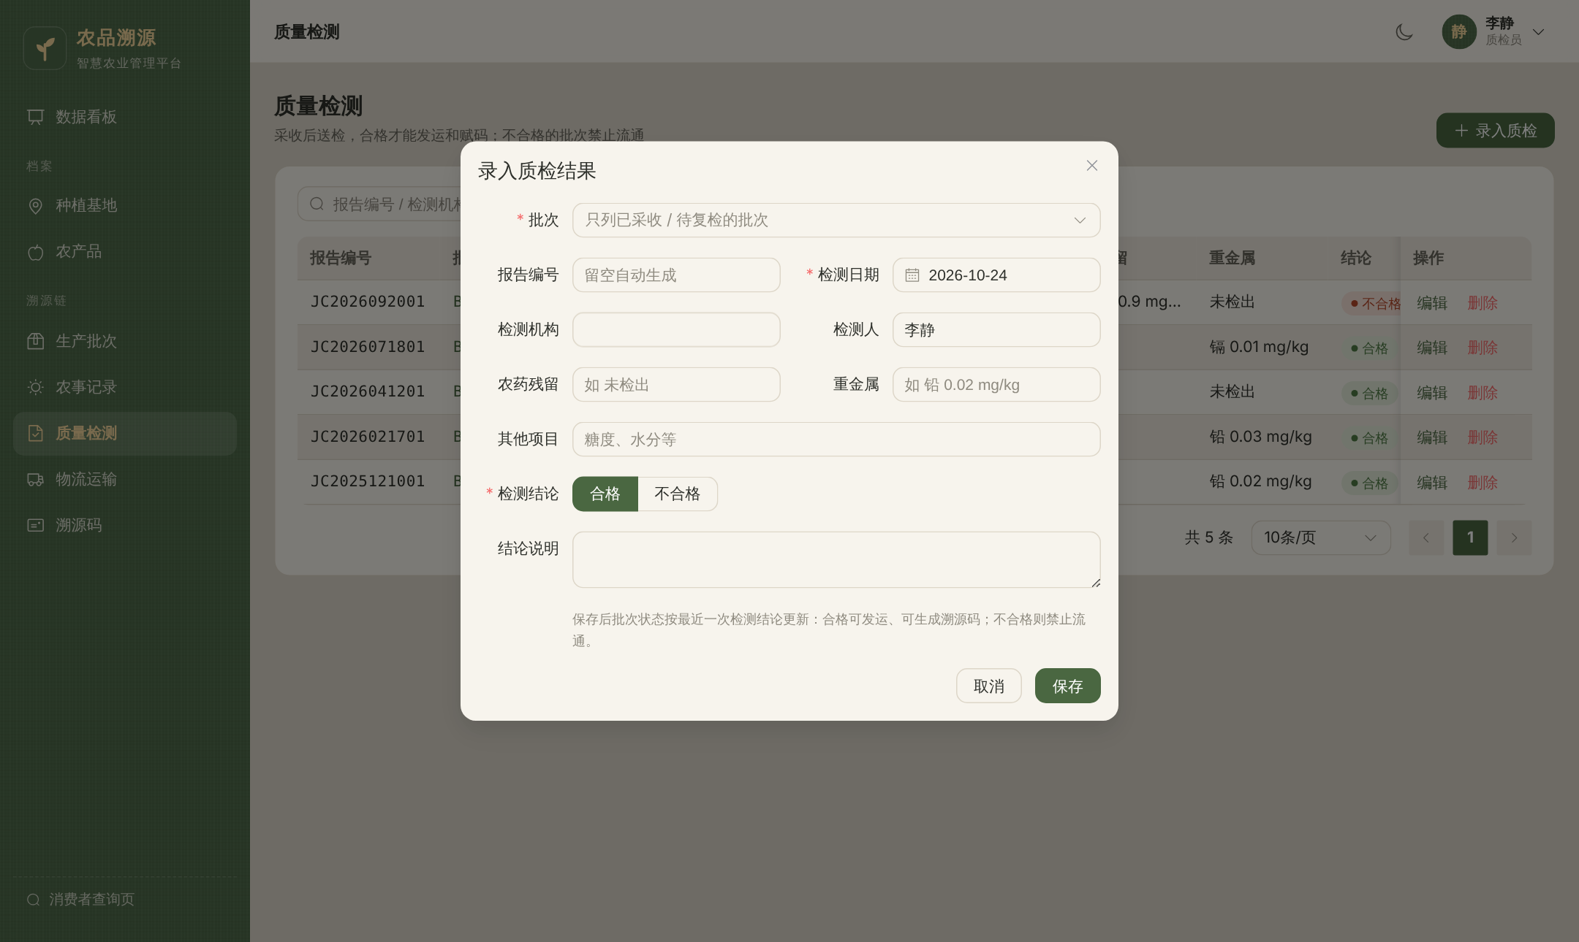
图5-5 录入质检结果
溯源码管理页面可以预览和下载二维码标签，如图 5-6 所示。
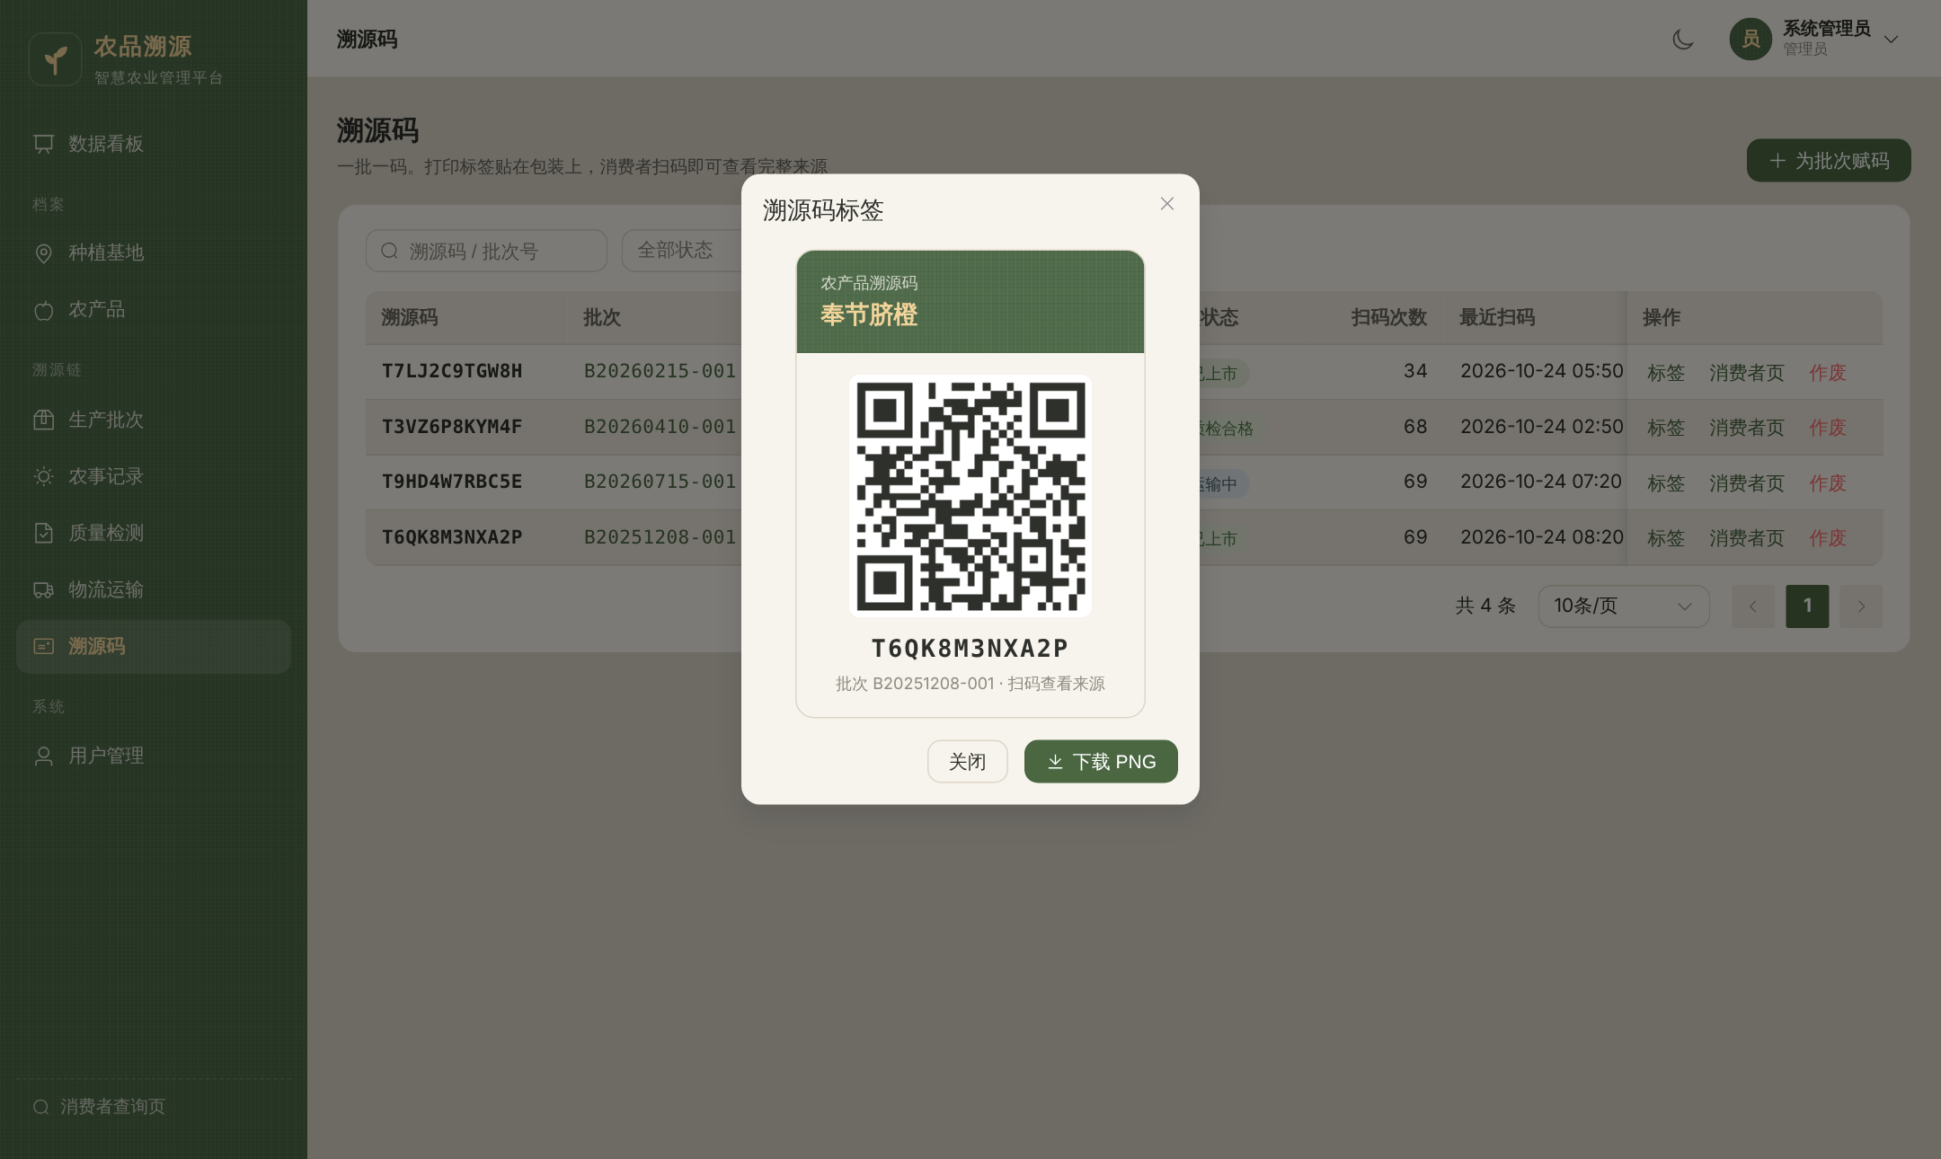
图5-6 溯源码标签
消费者扫码后看到的页面如图 5-7 所示，顶部给出“质检合格·来源可查”的结论和查询次数，下方依次为产品信息、产地信息和从田间到餐桌的时间线。
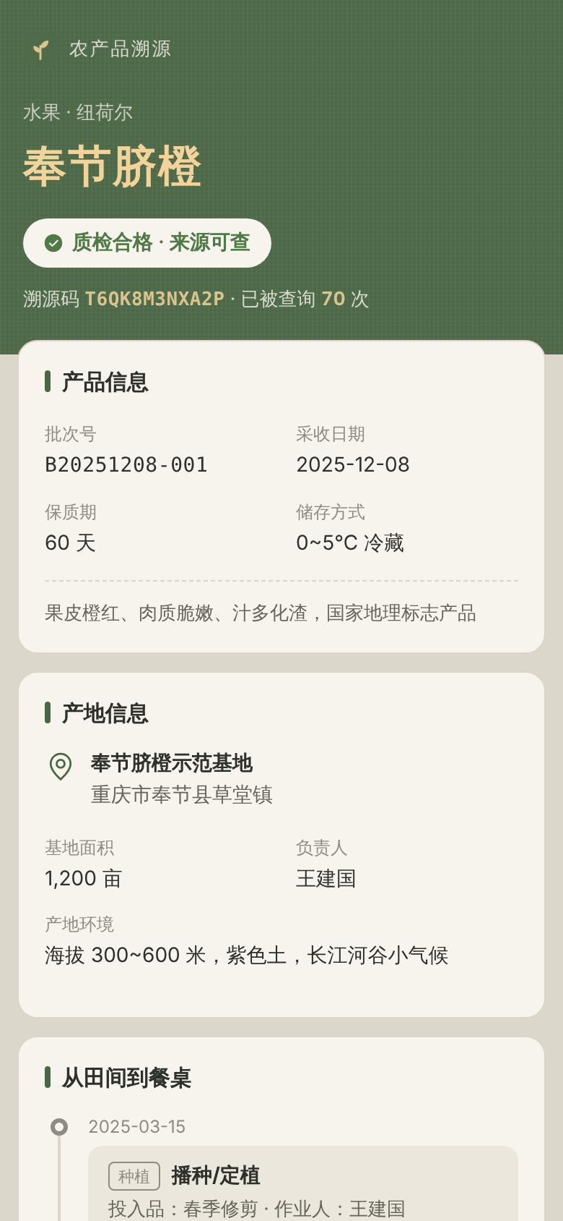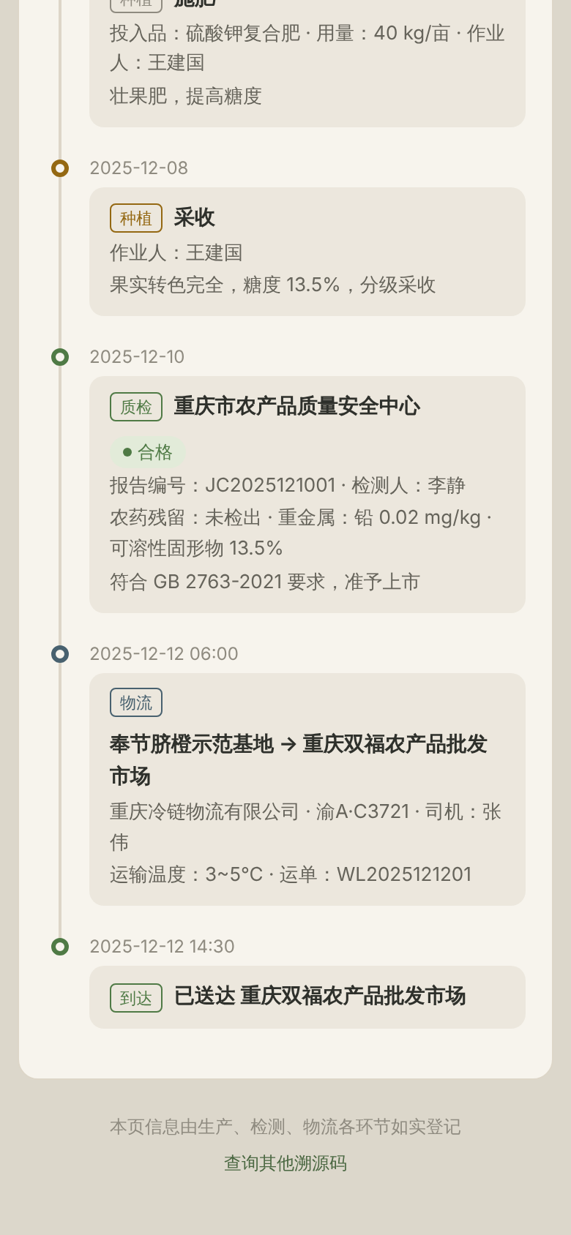
图5-7 消费者扫码查询页面（手机端）

6.系统调试

6.1 测试环境
测试环境为：后端运行于 JDK 21（兼容 Java 17 编译目标），数据库为 MariaDB 10.11（与 MySQL 8.0 语法兼容），前端在 Chromium 浏览器中测试，分别模拟 1440×900 的电脑屏幕和 390×844 的手机屏幕；生产部署方式使用 Nginx 托管前端并反向代理后端接口。测试数据使用 sql/data.sql 中的演示数据，包括 6 个基地、6 种产品、8 个处于不同状态的批次及相应的农事、质检、物流记录。

6.2 功能测试
功能测试采用黑盒测试方法，按照批次从创建到上市的完整业务流程设计测试用例，同时覆盖各项业务规则的边界情况。主要测试用例及结果如表 6-1 所示。
表6-1 功能测试用例
编号 | 测试内容 | 操作步骤 / 输入 | 预期结果 | 结果
T01 | 用户登录 | 输入 admin / 123456 | 登录成功，进入数据看板 | 通过
T02 | 错误密码登录 | 输入 admin / 错误密码 | 提示“用户名或密码错误” | 通过
T03 | 新建批次 | 选择产品和基地，批次号留空 | 自动生成批次号 B20260601-001，状态为种植中 | 通过
T04 | 未采收送检 | 对种植中的批次录入质检 | 提示“还未采收，不能送检” | 通过
T05 | 登记采收 | 为批次登记“采收”农事 | 批次变为已采收，写入采收日期 | 通过
T06 | 质检合格 | 录入检测结论为合格 | 自动生成报告编号，批次变为质检合格 | 通过
T07 | 农事记录锁定 | 对已质检批次追加农事记录 | 提示“农事记录已锁定” | 通过
T08 | 生成溯源码 | 为质检合格批次生成溯源码 | 生成 12 位溯源码，可预览下载标签 | 通过
T09 | 登记发运 | 为该批次登记运单 | 自动生成运单号，批次变为运输中 | 通过
T10 | 确认到达 | 确认运单到达 | 运单变为已到达，批次变为已上市 | 通过
T11 | 消费者查询 | 访问 /trace/T6QK8M3NXA2P | 展示完整时间线，扫码次数加 1，手机号脱敏 | 通过
T12 | 无效溯源码 | 查询不存在的溯源码 | 提示“没有找到这个溯源码” | 通过
T13 | 组合查询 | 按关键字“脐橙”查询批次 | 返回 2 个奉节脐橙批次 | 通过
T14 | 删除批次 | 管理员删除测试批次 | 批次及其农事、质检、物流、溯源码一并删除 | 通过
T15 | 数据看板 | 打开数据看板 | 指标、图表、最新动态与数据库一致 | 通过

6.3 权限与异常测试
权限与异常测试主要验证接口在非法访问和异常输入下的表现，测试结果如表 6-2 所示。
表6-2 权限与异常测试用例
编号 | 测试内容 | 预期结果 | 结果
E01 | 不带令牌访问 /api/batches | 返回 401“请先登录” | 通过
E02 | 质检员调用新建批次接口 | 返回 403“没有权限执行该操作” | 通过
E03 | 质检员登录后查看侧边栏 | 不显示“用户管理”菜单 | 通过
E04 | 访问不存在的接口 | 返回 404“接口不存在” | 通过
E05 | 未质检合格的批次登记发运 | 提示“还没有质检合格，不能发运” | 通过
E06 | 到达时间早于发车时间 | 提示“到达时间不能早于发车时间” | 通过
E07 | 删除仍有批次的基地 | 提示“该基地下还有生产批次，不能删除” | 通过
E08 | 刷新消费者页面 /trace/xxx | Nginx 回落到 index.html，页面正常显示 | 通过

6.4 调试中遇到的问题及解决
（1）撤销到达时间无效。物流员编辑运单、清空到达时间后保存，数据库中的到达时间并没有被清空。原因是 MyBatis-Plus 的 updateById 默认跳过值为 null 的字段。解决办法是在检测到需要清空时，额外使用 LambdaUpdateWrapper 的 set(Logistics::getArriveTime, null) 显式更新该字段。
（2）时间格式不统一。LocalDateTime 默认按 ISO 格式序列化为“2025-12-12T06:00:00”，与前端日期组件的格式不一致。通过 Jackson2ObjectMapperBuilderCustomizer 全局配置序列化和反序列化格式为“yyyy-MM-dd HH:mm:ss”，并设置时区为 Asia/Shanghai 后解决。
（3）中文查询参数报 400 错误。用命令行直接请求带中文关键字的地址时，Tomcat 返回 400。原因是 URL 中的中文没有经过编码。前端 Axios 会自动对 params 编码，不受影响；命令行测试改用 --data-urlencode 后恢复正常。
（4）刷新页面出现 404。前端使用 history 路由，部署到 Nginx 后直接刷新“/trace/溯源码”等地址时 Nginx 找不到对应文件。在 Nginx 配置中加入 try_files $uri $uri/ /index.html，把未匹配的地址交给前端路由处理后解决。
（5）样式被覆盖。看板中“批次生命周期”卡片同时使用了 .card 和 .cloth 两个类，.card 中 background 简写属性覆盖了 .cloth 的布纹背景，导致卡片变成白底、文字看不清。增加 .card.cloth 组合选择器单独设置背景后解决。通过 Playwright 自动截图逐页检查界面，还发现并修正了表格列宽不足导致日期换行、状态标签被截断的问题。

参考文献
[1] 张海藩, 牟永敏. 软件工程导论（第6版）[M]. 北京: 清华大学出版社, 2013.
[2] 王珊, 萨师煊. 数据库系统概论（第5版）[M]. 北京: 高等教育出版社, 2014.
[3] Craig Walls. Spring Boot实战[M]. 丁雪丰, 译. 北京: 人民邮电出版社, 2016.
[4] 霍春阳. Vue.js设计与实现[M]. 北京: 人民邮电出版社, 2022.
[5] 全国人民代表大会常务委员会. 中华人民共和国农产品质量安全法（2022年修订）[Z]. 2022.
[6] 国家卫生健康委员会, 农业农村部, 国家市场监督管理总局. GB 2763—2021 食品安全国家标准 食品中农药最大残留限量[S]. 北京: 中国标准出版社, 2021.
[7] 全国物品编码标准化技术委员会. GB/T 29373—2012 农产品追溯要求 果蔬[S]. 北京: 中国标准出版社, 2012.
[8] Jones M, Bradley J, Sakimura N. RFC 7519: JSON Web Token (JWT)[S]. IETF, 2015.
[9] Spring Boot Reference Documentation[EB/OL]. https://docs.spring.io/spring-boot/.
[10] MyBatis-Plus 官方文档[EB/OL]. https://baomidou.com/.
[11] Vue.js 官方文档[EB/OL]. https://cn.vuejs.org/.
[12] Element Plus 官方文档[EB/OL]. https://element-plus.org/zh-CN/.

总 结
本次课程设计完成了一套基于 Spring Boot、Vue3 和 MySQL 的智慧农业农产品溯源管理系统。系统实现了种植基地和农产品档案管理、生产批次管理、农事记录、质量检测、物流运输、溯源码生成与打印、消费者扫码查询、数据看板和用户权限管理等功能，覆盖了农产品从田间到餐桌的主要环节，并通过 Docker Compose 和 Nginx 两种方式完成了部署验证。
在设计上，我体会最深的是“规则要放在后端”。最初只在前端界面上隐藏不该出现的按钮，后来意识到这样很容易被绕过，于是把批次状态的推进、各环节记录的锁定、角色权限全部放到服务层和拦截器中统一校验，前端只负责更友好的展示。批次状态也不再允许直接修改，而是根据农事、质检、物流记录重新计算，这让状态和数据始终一致，溯源结果也更加可信。
在技术上，我系统地实践了前后端分离的开发流程：后端掌握了 Spring Boot 的分层结构、MyBatis-Plus 的条件构造器和分页插件、JWT 认证、全局异常处理和事务；前端掌握了 Vue3 组合式 API、Pinia 状态管理、路由守卫、Axios 拦截器以及 ECharts 图表的使用，并学会用 CSS 变量实现主题切换。调试过程中遇到的 null 字段不更新、时间格式不一致、刷新 404 等问题，也让我对框架的默认行为有了更具体的认识。
系统目前仍有可以改进的地方：例如溯源数据保存在中心化数据库中，今后可以考虑引入区块链存证进一步防篡改；农事记录可以支持上传现场照片，环境数据可以接入物联网传感器自动采集；消费者页面可以增加投诉反馈功能。通过这次课程设计，我对软件工程从需求分析到部署上线的完整过程有了切身体会，也提高了独立解决问题的能力。

附录

附录1 核心代码
（1）溯源码生成（TraceCodeService.java 节选）：
/** 给批次生成溯源码；已有就直接返回，保证一批一码 */
public TraceCode generate(Long batchId) {
Batch b = batchService.mustGet(batchId);
TraceCode exist = getOne(new LambdaQueryWrapper<TraceCode>().eq(TraceCode::getBatchId, batchId));
if (exist != null) {
return exist;
}
if (!BatchStatus.PASSED.contains(b.getStatus())) {
throw new BusinessException("批次 " + b.getBatchNo() + " 质检合格后才能生成溯源码");
}
TraceCode c = new TraceCode();
c.setBatchId(batchId);
c.setScanCount(0);
c.setStatus(1);
do {
c.setCode(randomCode());
} while (exists(new LambdaQueryWrapper<TraceCode>().eq(TraceCode::getCode, c.getCode())));
save(c);
return c;
}

private static String randomCode() {
StringBuilder sb = new StringBuilder("T");
for (int i = 0; i < 11; i++) {
sb.append(ALPHABET.charAt(RANDOM.nextInt(ALPHABET.length())));
}
return sb.toString();
}
（2）看板扫码趋势统计 SQL（DashboardMapper.java 节选）：
@Select("SELECT DATE_FORMAT(scanned_at, '%Y-%m-%d') AS day, COUNT(*) AS value FROM trace_scan_log " +
"WHERE scanned_at >= #{since} GROUP BY DATE_FORMAT(scanned_at, '%Y-%m-%d')")
List<Map<String, Object>> scanTrend(@Param("since") LocalDateTime since);

附录2 部署说明与演示账号
项目源码目录为 backend（后端）、frontend（前端）、sql（建表脚本与演示数据）、deploy（Nginx 与 systemd 配置）。推荐使用 Docker Compose 部署：复制 .env.example 为 .env 并修改数据库密码和 JWT 密钥，执行 docker compose up -d --build 即可启动 MySQL、后端和前端三个容器，浏览器访问服务器地址即可使用。手动部署时依次执行 sql/schema.sql 和 sql/data.sql 初始化数据库，用 mvn package 打包后端并以 java -jar 运行，用 npm run build 构建前端并由 Nginx 托管，详细步骤见项目根目录的 DEPLOY.md。
表A-1 演示账号（初始密码均为 123456）
账号 | 角色 | 说明
admin | 管理员 | 全部功能
farmer | 生产者 | 基地、产品、批次、农事、生成溯源码
inspector | 质检员 | 质量检测
logistics | 物流员 | 物流运输
（无需登录） | 消费者 | 访问 /trace，演示溯源码 T6QK8M3NXA2P

